【請將答案填在答案欄中】
一、選擇題：每題2分
1. 對資料（data）進行哪種動作，可取得對人類較有意義的資訊（Information）？ (A)資料處理（DP） (B)資料壓縮（DZ） (C)大數據篩選（BDF） (D)資料預處理（Data pre-processing）。
2. 微處理機指令的運算碼（Op-code）告訴微處理機做下列哪一件事？(A)做什麼事 (B)去哪兒做事 (C)去哪兒並且做什麼事 (D)負責處理註解的資料。
3. 快閃記憶體(flash)兼具RAM與ROM的特點而常被做成隨身碟使用，這樣的應用屬於下列哪一層次的記憶體？(A)暫存器(register)層次 (B)輔助記憶體(auxiliary storage)層次 (C)快取記憶體(cache)層次 (D)主記憶體(main memory)層次
4. 依據積體電路等級分類，ULSI 內部約有多少邏輯閘？ (A) 10 ～ 100 (B) 100 ～ 1000 (C) 1000 ～ 10000
(D) 10⁴ ～ 10⁶。
5. 馮紐曼型架構最大的貢獻在於下列何者？(A)導入了將程式儲存於記憶體的概念 (B)介紹了記憶體快取的概念 (C)將中央處理單元分離為控制單元與算術邏輯單元 (D)把輸入與輸出合併在同一個匯流排
6. 關於嵌入式系統的特色，下列敘述何者有者有誤？ (A)系統體積固定，通常會決定嵌入物件的大小 (B)通常需要接受類比環境感測訊號的能力 (C)執行速度、儲存容量與計算能力只要符合嵌入環境要求即可 (D)實現物件的智慧化控制能力
7. 有關人工智慧的敘述，何者錯誤？(A)隨著人工智慧的發展，它將可廣泛的應用在醫療、虛擬助手、自動駕駛等方面 (B)人工智慧就是讓電腦像人類一樣具有學習、思考及推理的能力，協助人們解 決問題 (C)人工智慧，英文縮寫 IA，目前正廣泛地被應用在許多不同的領域 (D)聊天機器人（Chatbot）及iPhone內建的Siri語音助理都是人工智慧的運用。
8. 將 CPU、MU、IOU 與各種輸出入介面等電路都整合在一塊積體電路晶片上， 稱為 (A)整合晶片 (B)單晶片 (C)多功能晶片 (D)目標晶片。
9. 有關哈佛架構，下列敘述何者正確？(A)程式記憶體與資料記憶體可各自獨立存取 (B)一般的個人電腦採用此架構
(C)與范紐曼架構相同但效能較高 (D)指令和資料的寬度必須一致
10. 下列關於指令的敘述，何者有誤？(A)指令包括運算碼與運算元兩部分 (B)運算碼可有可無 (C)運算碼表示指令執行的功能 (D)運算元是指令執行過程需要的資料。
11. 如下圖所示指令執行微處理機與記憶體配合的示意圖，表示指令週期的哪一個動作？(A)提取指令 (B)指令解碼
(C)計算運算元有效位址 (D)存放結果。
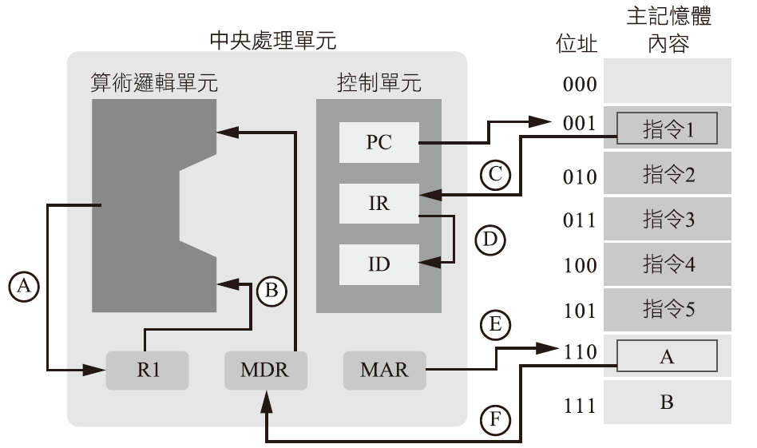
12. 承上題，表示指令週期的哪一個動作？ (A)提取指令 (B)指令解碼 (C)計算運算元有效位址 (D)提取運算元。
13. 數位傳輸方式中傳輸速率是指什麼？ (A)傳輸線的粗細 (B)每秒傳輸多少個位元（bps） (C)頻道所能傳達的最高頻率和最低頻率的差 (D)傳輸媒體之截止頻率。
14. 假設使用一部20MIPS的計算機來處理一件總共需要執行120億個指令的工作（Job），則至少需要多少時間才能完成這一件工作？(A) 60 秒 (B) 10 分鐘 (C) 1 小時 (D) 1 小時 40 分鐘。
15. 有一個64位元CPU工作頻率5GHz，執行一個指令需要4個時脈，則此CPU效能為多少MIPS？(A)750 (B)1000 (C)1250 (D)1500。
16. 某個記憶體每次可以傳輸64位元， 每次存或取需費時0.1μs， 則此記憶體頻寬為多少MB/s？(A)20MB/s (B)40MB/s (C)60MB/s (D)80MB/s。
17. 下列有關系統匯流排之敘述，何者不正確？(A)CPU主要是靠匯流排傳輸資料、位址與控制訊號 (B)資料匯流排的排線數，決定每次能同時傳送資料的位元數 (C)位址匯流排的排線數，決定可定址的對大記憶體間 (D)資料匯流排與位址匯流排的傳輸方向，同為單向
18. CPU內部結構中，較適合作管線（Pipeline）處理的結構體為 (A)Stack (B)Queue (C)Register (D)Cache。
19. 電腦的中央處理單元(CPU)，由何組成？(A)主記憶體與控制單元 (B)主記憶體與輔助記憶體 (C)算術邏輯單元與主記憶體 (D)控制單元與算術邏輯單元。
20. ALU在CPU是負責 (A)時脈產生 (B)I/O作業 (C)中斷處理 (D)算術和邏輯運算。
21. 微電腦中哪一單元負責提取指令與解碼？(A)控制單元 (B)輸入單元 (C)算術與邏輯單元 (D)輸出單入。
22. 設微電腦的CPU使用4.77MHz的基本脈波頻率，今執行某一程式共耗用1000個時脈週期，問執行此一程式需花費多少時間 ? (A)0.12 ×10⁻³ (B)0.21 ×10⁻³ (C)0.42 ×10⁻³ (D)0.24 ×10⁻³。
23. 負責電腦系統之指揮與控制的是 (A)輸入單元 (B)記憶單元 (C)控制單元 (D)算術及邏輯單元。
24. 微處理器進行運算時，運算結果的狀態表示在哪一個暫存器？(A)旗號暫存器 (B)索引暫存器 (C)指令暫存器 (D)堆疊指示器。
25. 有關記憶體的敘述，下列何者正確？(A)斷電後ROM中的資料會消失 (B)斷電後DRAM中的資料不會消失 (C)PROM可清除並重複燒錄使用 (D)EPROM可用紫外線清除並重複燒錄使用。
26. 一部32位元電腦和64位元電腦通常是以何者為依據 ? (A)位址匯流排之位元數 (B)控制匯流排之位元數 (C)資料匯流排之位元數 (D)程式匯流排之位元數。
27. 下列何種週期，是指CPU到記憶體讀取一個字(Word)的資料所需時間 ? (A)提取週期 (B)匯流排週期 (C)指令週期 (D)執行週期。
28. 計算機中有多種儲存元件，如①主記憶體(main memory) ②L1快取記憶體(L1 cache memory) ③L2快取記憶體(L2 cache memory) ④暫存器(register) ⑤快閃記憶體(flash memory)，如果依據其存取速度由快至慢排序，應該是下列何者？
(A)①②③④⑤ (B)⑤④①③② (C)②③①④⑤ (D)④②③①⑤
29. 當CPU有32條資料線、30條位址線，表示支援的最大記憶體容量為多少Bytes？
(A) 1GBytes (B) 2GBytes (C) 4GBytes (D) 8GBytes。
30. 下列有關微處理機的敘述，何者正確？ (A) MBR 為記憶器緩衝暫存器，為存取記憶體時的資料緩衝區 (B) PC 為程式計數器，用來存放目前執行中的指令位址 (C) ALU 為算術邏輯單元，副程式呼叫時常用來存放返回位址 (D) MDR 為記憶體資料暫存器，存放「運算元有效位址」。

二、填充題：每題2分
請將下列英文前面的數字代碼，填入相對應的中文後方空格，例如：人工智慧 (5)
(1) Microprocessor (2) embedded system (3) CPU (4) Integrated Circuit (5) Artificial Intelligence
(6) Machine Learning (7) Deep Learning (8) CU (9) ALU (10) MU
(11) IOU (12) Register (13) Instruction Register (14) Program Counter (15) assembly language
(16) OP code (17) Operand (18) Addressing Mode (19) MAR (20) MDR
(21) Data Bus (22) Address Bus (23) Control Bus (24) bus interface unit (25) execute unit
(26) pipeline (27) micro operation (28) hardwired (29) microprogramming (30) control word
(31) cache memory (32) Mask ROM (33) PROM (34) EPROM (35) EEPROM
(36) Flash Memory (37) SRAM (38) DRAM (39) Refresh (40) Chip Select

答案欄
一、選擇題（每題2分）
1 |  | 2 |  | 3 |  | 4 |  | 5 |  | 6 |  | 7 |  | 8 |  | 9 |  | 10
11 |  | 12 |  | 13 |  | 14 |  | 15 |  | 16 |  | 17 |  | 18 |  | 19 |  | 20
21 |  | 22 |  | 23 |  | 24 |  | 25 |  | 26 |  | 27 |  | 28 |  | 29 |  | 30

二、填充題（每題1分）
1.機器學習
2.嵌入式系統
3.定址模式
4.積體電路
5.控制單元
6.運算元
7.指令暫存器
8.程式計數器
9.微程式
10.匯流排介面單元
11.可抹除可程式唯讀記憶體
12.靜態隨機存取記憶體
13.刷新
14.記憶體位址暫存器
15.位址匯流排
16.快閃記憶體
17.管線
18.中央處理單元
19.微處理機
20.記憶單元

